PRD – Insumos Centro de Copiado
Hacer la solicitud de insumos es una actividad muy laboriosa.
Dueño | Jorge Garcia Nambo
Equipo | Victor Posada, Ever Jonathan Lopez, Gustavo Mejia.
Resumen | Realizar una prediccion de la demanda de insumos en el centro de copiado.
Estado | Discovery.
Próximo Hito | Revision de PRD 17 de marzo.

Definición del problema

Objetivo
Diseñar un sistema o metodología que permita determinar de manera automática y precisa las necesidades de insumos del centro de copiado a partir del comportamiento real de las ventas, considerando la diferencia entre unidades de compra y unidades de consumo, con el fin de:
- Reducir errores humanos en el control de inventario.
- Evitar sobrecompra y desperdicio de insumos.
- Mejorar la precisión en el pronóstico de consumo.
- Disminuir el tiempo operativo dedicado al conteo manual y consolidación de pedidos.
- Proteger el margen del área evitando compras incorrectas o innecesarias.

Métrica de éxito
Precisión del abastecimiento (evitar sobrecompra o faltantes)
Reducción del trabajo operativo manual

Stakeholders
Responsables | Victor Posadas, Jonathan Lopez, Gustavo Mejia,
Accountable | Jorge Garcia Nambo
Consultados | Carlos Fuentes, Marco Calleja, Eduardo Angeles, Hugo Garcia.
Informados | Diana de la Torre, Carlos Gonzalez.

Contexto
El área de Centro de Copiado opera como un servicio dentro de las tiendas, en el cual los clientes adquieren distintos productos de impresión, copiado y reproducción de documentos. Estos servicios dependen directamente del consumo de distintos insumos operativos, tales como papel, cartuchos de tinta o tóner, entre otros.
Actualmente existe una desconexión estructural entre la forma en que se compran los insumos y la forma en que se venden los servicios. Los insumos se adquieren a proveedores en unidades de compra agrupadas (por ejemplo, paquetes de hojas o cartuchos completos), mientras que el servicio al cliente se vende en unidades individuales de consumo (por ejemplo, copias por hoja).
Adicionalmente, dentro del sistema actual de gestión:
- Los insumos están registrados como artículos inventariables.
- Los servicios de copiado e impresión están registrados como artículos no inventariables.
Debido a esta configuración, el sistema no tiene una relación directa entre las ventas realizadas y el consumo real de insumos, lo que dificulta generar pronósticos confiables de abastecimiento.
Como consecuencia, el control de inventarios y la determinación de necesidades de compra se realiza actualmente mediante procesos manuales en tienda, donde el personal operativo realiza conteos físicos para identificar faltantes de insumos. Este proceso puede tardar entre 2 y 4 horas por tienda y depende fuertemente de la disponibilidad, criterio y supervisión del personal.
Posteriormente, las solicitudes de compra se consolidan manualmente mediante correos electrónicos y validaciones adicionales por parte de equipos centrales, quienes revisan información histórica de compras y niveles de inventario en sistema.
Sin embargo, los niveles de inventario registrados en el sistema no siempre reflejan el estado real del insumo, debido a factores como:
- Diferencias entre unidades de compra y consumo.
- Insumos parcialmente utilizados (ej. paquetes abiertos de hojas).
- Variaciones en el nivel de uso de consumibles (ej. cartuchos con diferentes niveles de carga).
Este contexto genera ineficiencias operativas, alto consumo de tiempo en tareas manuales y riesgo de decisiones de compra incorrectas, lo que puede derivar en sobreinventario, desperdicio de insumos o impactos negativos en el margen del área.

Alcance y restricciones
El alcance de esta iniciativa se limita al cálculo y generación de la demanda de insumos necesarios para la operación del Centro de Copiado, utilizando información de ventas y reglas de conversión entre unidades de consumo y unidades de compra.
La solución deberá generar un archivo o layout estructurado que permita identificar de forma clara y estandarizada las necesidades de abastecimiento por:
- Proveedor
- Tienda
- Artículo / insumo
- Unidad mínima de compra definida por el proveedor
Deberá realizar la conversión entre las unidades de venta (consumo por servicio) y las unidades de compra (presentación del proveedor), de manera que las cantidades resultantes respeten las condiciones mínimas de abastecimiento establecidas por cada proveedor.
El resultado final será un layout consolidado de necesidades de compra, que facilite la posterior gestión de pedidos por parte del área responsable.

Entregables dentro del alcance
La solución deberá generar:
- Cálculo de consumo estimado de insumos por tienda a partir del comportamiento de ventas, uso y desperdicio.
- Conversión automática a unidades de compra del proveedor.
- Agrupación de necesidades por proveedor.
- Layout estructurado de salida, que permita:
  - Identificar claramente la necesidad por tienda.
  - Consolidar fácilmente pedidos por proveedor.
  - Utilizar directamente la información para el proceso de compra.

Fuera del alcance (muy recomendable incluirlo)
Para esta fase del proyecto no se contempla:
- Automatización del proceso de compra con proveedores.
- Gestión o control del inventario en tiempo real en tienda.
- Integraciones para generar órdenes de compra automáticas.
- Cambios en la configuración actual de artículos en el sistema (inventariables vs servicios).
- Procesos de recepción o validación de mercancía.
Notas sobre lo que está dentro y fuera de alcance, así como restricciones que el equipo debe tener en mente (límites de tiempo o inversión, o impacto en otros equipos).

Riesgos

1. Calidad y consistencia de los datos de venta
El modelo de generación de demanda depende directamente de la información de ventas registrada en el sistema.
Si existen:
- ventas mal registradas
- cancelaciones incorrectas
- servicios cargados de forma incorrecta
esto puede provocar estimaciones erróneas del consumo de insumos.
Impacto:
Compras incorrectas (sobrecompra o faltantes).

2. Definición incorrecta de equivalencias entre servicio e insumo
Para que el modelo funcione correctamente es necesario establecer reglas claras de consumo, por ejemplo:
- 1 copia = 1 hoja
- 1 impresión color = X ml de tinta
- 1 cartucho = X impresiones estimadas
Si estas equivalencias no son correctas o no reflejan la realidad operativa, el sistema generará demandas inexactas.
Impacto:
Pronósticos de consumo poco confiables.

3. Variabilidad operativa en tienda
El consumo real de insumos puede variar dependiendo de factores como:
- desperdicio de papel
- reimpresiones por error
- calibración de equipos
- uso distinto de insumos entre tiendas
Esto puede generar diferencias entre consumo teórico y consumo real.
Impacto:
Desviaciones entre la demanda generada y el consumo real.

4. Dependencia de la correcta configuración de proveedores
El modelo requiere información correcta sobre:
- unidades mínimas de compra
- presentaciones por proveedor
- equivalencias de empaque
Si esta información no está actualizada o es incorrecta, el layout final podría generar cantidades de compra no válidas para el proveedor.
Impacto:
Ajustes manuales posteriores o errores en pedidos.

5. Resistencia al cambio operativo
Actualmente el proceso depende de decisiones manuales en tienda. La introducción de un modelo automatizado puede generar resistencia si los equipos perciben que el sistema no refleja su realidad operativa.
Impacto:
Uso parcial del modelo o ajustes manuales fuera del sistema.

6. Diferencias entre inventario teórico y real
El modelo se basará principalmente en ventas y reglas de consumo, pero si el inventario físico en tienda tiene diferencias significativas con el sistema, esto puede provocar desbalances en las recomendaciones de compra.
Impacto:
Compras innecesarias o faltantes temporales.

Definición de la solución

Flujos de usuario

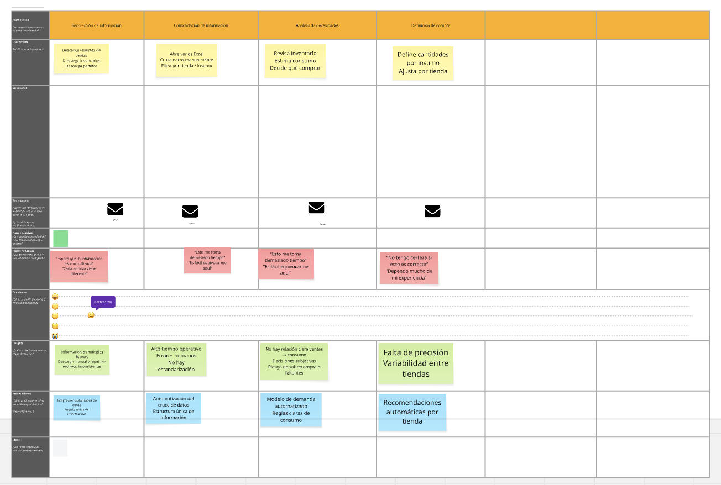

https://miro.com/app/board/uXjVJSXIpEg=/?moveToWidget=3458764664079442591&cot=14

Diseños
Wireframes, mockups y prototipos en desarrollo, mostrando cómo se verá la funcionalidad y cómo interactuarán los usuarios con ella. Idealmente embebidos o vinculados a la versión más reciente.

User Research
Insights de pruebas de usuario y de stakeholders clave sobre qué tan bien la solución resuelve el problema.

Análisis
Insights cuantitativos que guíen el desarrollo de esta funcionalidad.

Referencias de competidores
Capturas de pantalla de competidores u otros productos que sirvan como referencia para el desarrollo.

Registro de decisiones (Decision log)
Pregunta | Decisión tomada | Decisor | Fecha
Qué pregunta o alternativas debemos decidir. | Qué se decidió y por qué. | Quién tomó la decisión. | Cuándo se tomó.

Preparación para el lanzamiento

Plan de pruebas
Detalles de cómo se probará la solución (release interno, beta externo, rollout gradual, A/B testing).

Tracking y analítica
Detalles del tracking implementado y dashboards/reportes necesarios para evaluar desempeño.

Plan de marketing
Cómo se comunicará la solución a los usuarios. Mensajes y canales por segmento de usuario, y responsables de coordinar estas comunicaciones.

Plan de servicio al cliente
Acciones para preparar al equipo de servicio (ej. taller o reunión de equipo) y materiales que necesitarán para dar soporte una vez en vivo.

Revisiones legales
Verificación de que se hayan cubierto las implicaciones legales antes del lanzamiento (ej. actualización de T&C, contratos con partners).

FAQs
Preguntas frecuentes anticipadas de stakeholders internos y usuarios externos. Puede incluir actualizar FAQs públicas o documentos de soporte.

Timeline
Calendario con próximas fechas e hitos. Confirmar dónde se encuentra el equipo en el rollout, especialmente si hubo retrasos.

Impacto

Éxito
Qué tanto la entrega movió las métricas de éxito. Qué tanto contribuyó al objetivo del equipo.

Análisis cuantitativo
Qué tanto usaron los usuarios esta funcionalidad, cambios de comportamiento y posibles efectos secundarios.

Análisis cualitativo
Feedback de usuarios: directo a servicio al cliente o indirecto en foros/redes sociales.

Próximos pasos
Acciones posteriores al lanzamiento: si pruebas A/B se mantienen o revierten, o fases adicionales de desarrollo.

